EKOLOGIA –RATUJ Z NAMI ZIEMIĘ  KUPONIK SZCZĘŚCIA  Kwiecień 2015  Rozwiąż rebusy.  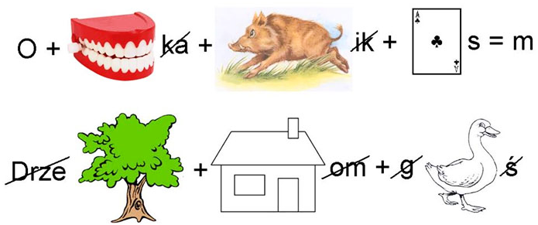  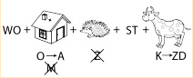 | Ekologia  Ratuj z nami Ziemię!  GAZETKA EKOLOGICZNA ZIELONEGO PATROLU GIMNAZJUM NR 7  Kwiecień 2015 1.50 zł
W tym numerze:  -Pojęcie wody,  - Woda jako źródło życia,  - Rodzaje wód,  - Zanieczyszczenia wód.  Konkursy:  Zielony Patrol zaprasza wszystkich uczniów do udziału w konkursie wewnątrzszkolnym  1. Woda źródłem życia – 27 kwietnia godz. 12.30 sala 20  Osoby zainteresowane prosimy kontakt  z p. A. Pawelec lub p. A. Kwiecień  W każdym konkursie zostaną nagrodzone najlepsze prace.  DYPLOM I NAGRODĘ ZWYCIĘZCY OTRZYMAJĄ PODCZAS UROCZYSTEGO ZAKOŃCZENIA ROKU SZKOLNEGO  Zbiórka surowców wtórnych  Jak co roku, uczymy się dbać o nasze środowisko. W tym celu organizujemy całoroczną zbiórkę surowców wtórnych: baterii, puszek, makulatury. Zachęcamy wszystkich gimnazjalistów do włączenia się w akcję. | Pojęcie wody  Woda (tlenek wodoru; nazwa systematyczna IUPAC: oksydan) – związek chemiczny o wzorze H2O, występujący w warunkach standardowych w stanie ciekłym. W stanie gazowym wodę określa się mianem pary wodnej, a w stałym stanie skupienia – lodem. Słowo woda jako nazwa związku chemicznego może się odnosić do każdego stanu skupienia.  Woda jest bardzo dobrym rozpuszczalnikiem dla substancji polarnych. Większość występującej na Ziemi wody jest „słona” (około 97,38%), tzn. zawiera dużo rozpuszczonych soli, głównie chlorku sodu. W naturalnej wodzie rozpuszczone są gazy atmosferyczne, z których w największym stężeniu znajduje się dwutlenek węgla.  Woda naturalna w wielu przypadkach przed zastosowaniem musi zostać uzdatniona. Proces uzdatniania wody dotyczy zarówno wody pitnej, jak i przemysłowej.  Występowanie wody  Woda jest jedną z najpospolitszych substancji we Wszechświecie. Cząsteczka wody jest trzecią najbardziej rozpowszechnioną molekułą w ośrodku międzygwiazdowym, po cząsteczkowym wodorze i tlenku węgla. Jest również szeroko rozpowszechniona w Układzie Słonecznym: stanowi istotny element budowy Ceres i księżyców lodowych krążących wokół planet-olbrzymów, jako domieszka występuje w ich atmosferach, a przypuszcza się, że duże jej ilości znajdują się we wnętrzach tych planet. Jako lód występuje także na części planetoid.
Woda jest bardzo rozpowszechniona także na powierzchni Ziemi. Występuje głównie w oceanach, które pokrywają 70,8% powierzchni globu, ale także  w rzekach, jeziorach i w postaci stałej w lodowcach. Część wody znajduje się  w atmosferze (chmury, para wodna). Niektóre związki chemiczne zawierają cząsteczki wody w swojej budowie (hydraty – określa się ją wówczas mianem wody krystalizacyjnej). Zawartość wody włączonej w strukturę minerałów w płaszczu Ziemi może przekraczać łączną zawartość wody w oceanach i innych zbiornikach powierzchniowych, nawet dziesięciokrotnie.  Woda występująca w przyrodzie jest roztworem soli i gazów. Najwięcej soli mineralnych zawiera woda morska i wody mineralne; najmniej woda z opadów atmosferycznych. Wodę o małej zawartości składników mineralnych nazywamy wodą miękką, natomiast zawierającą znaczne ilości soli wapnia i magnezu – wodą twardą. Oprócz tego wody naturalne zawierają rozpuszczone substancje pochodzenia organicznego, np. mocznik, kwasy humusowe itp.  Pochodzenie wody na Ziemi  -hipoteza solarna – wiatr słoneczny niesie za sobą jądra (atomy) wodoru, które wchodzą w reakcję z tlenem tworząc cząsteczki wody  -hipoteza geochemiczna – woda wytrąca się z magmy, która wydostaje się na powierzchnię planety i zastyga  -wodę na Ziemię mogły również przynieść duże obiekty z zewnętrznego Układu Słonecznego (spoza linii śniegu), uderzające w naszą planetę w początkach jej istnienia.  Dla wody zawierającej inne substancje określa się szereg dodatkowych właściwości, np.  -barwa wody  -mętność/ilość zawiesin w wodzie (woda chemicznie czysta: klarowna)  -twardość (woda chemicznie czysta: 0)  -utlenialność (woda chemicznie czysta: 0)  Kolor wody  Lekko niebieski kolor wody wynika z pochłaniania przez nią promieniowania elektromagnetycznego z zakresu światła widzialnego odpowiadającego barwie czerwonej. Pochłaniane promieniowanie powoduje przejścia pomiędzy poziomami oscylacyjnymi, a w efekcie silnie wzbudzone drgania atomów cząsteczek wody. Zachodzenie pasm absorpcji oscylacyjnej na zakres widzialny jest unikalną cechą wody i stanowić może jedyny przypadek takiego źródła barwy substancji. Pozostałe barwne cząsteczki i atomy zawdzięczają swój kolor absorpcji światła widzialnego przez elektrony(barwa może być też wynikiem zjawisk optycznych).  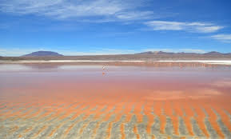  Znaczenie biologiczne  Woda jest powszechnym rozpuszczalnikiem związków ustrojowych i niezbędnym uzupełnieniem pokarmu wszystkich znanych organizmów. Uczestniczy w przebiegu większości reakcji metabolicznych, stanowi środek transportu wewnątrzustrojowego, np. produktów przemiany materii, substancji odżywczych, hormonów, enzymów. Reguluje temperaturę. Stanowi płynne środowisko niezbędne do usuwania końcowych produktów przemiany materii. Woda stanowi średnio 70% masy dorosłego człowieka, w przypadku noworodka ok. 15% więcej, 60–70% limfy, 95% osocza krwi, 90% liści, owoców, 20% kości, 10% szkliwa zębów, tkanki tłuszczowej.  W roku 2008 na świecie ok. 1,1 mld ludzi nie miało bezpośredniego dostępu do wody pitnej. Każdego dnia choroby wynikające z niedostatku czystej wody powodują śmierć wielu tysięcy ludzi, głównie dzieci.  Rodzaje wód  Rodzaje wody w zależności od czystości i zastosowania (w przybliżeniu  w kolejności procesu produkcyjnego):  a) woda surowa  b) woda użytkowa (zasoby wodne)  c) ścieki  Rodzaje wody w żywności  a) woda wolna (niezwiązana): ok. 5–100%  rozpuszczalnik substancji organicznych i związków mineralnych; łatwo wydziela się z produktu pod wpływem czynników zewnętrznych; ma właściwości zbliżone do właściwości wody w rozcieńczonych roztworach soli; powiązana siecią wzajemnych wiązań wodorowych.  b) woda związana (zlokalizowana w bezpośrednim sąsiedztwie substancji rozpuszczonych):  -woda strukturalna (<0,03%)  -jest integralną częścią składników niewodnych; ulokowana w wolnych przestrzeniach makrocząsteczek lub związana w postaci wodzianów.  -woda związana w postaci monowarstwy (0,1–0,9%)  -silnie oddziałuje z grupami polarnymi i zjonizowanymi składników niewodnych  -woda uwięziona (ok. 5–96%)  o właściwościach wody wolnej, ale uwięziona w niewypełnionych przestrzeniach składników strukturalnych lub w żelach, przez co jej przepływ jest utrudniony.  Oczyszczanie  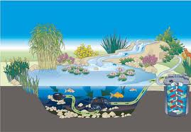  Woda pokrywa 71% powierzchni Ziemi  a) biologiczne:  -bakterie  -inne mikroorganizmy  b) chemiczne:  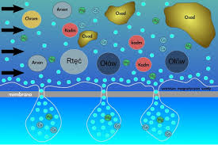  -ozonowanie  -strącanie osadów  -wymiana jonowa  -chlorowanie  c) mechaniczne:  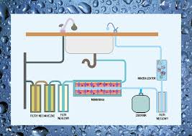  -destylacja  -filtracja  -odwrócona osmoza  -sedymentacja  -krystalizacja. | Woda na innych ciałach niebieskich  Obecność wody (w postaci lodu) na Księżycu w głębi zacienionego krateru została wykazana podczas misji LCROSS 8 października 2009 r. NASA odkryła wodę na Marsie, przez bezpośrednią obserwację, 31 lipca 2008 roku, a analizy jego atmosfery wskazują, że utracił w geologicznej historii ilość wody wystarczającą do utworzenia oceanu. Znaczące ilości wody stwierdzono m.in. w pierścieniach Saturna, oraz na księżycach lodowych. Pięć z nich posiada oceany podpowierzchniowe, niektóre zamknięte między warstwami lodu o różnej strukturze, a niektóre w kontakcie ze skalistym wnętrzem, co daje szanse na aktywność hydrotermalną i potencjał do rozwinięcia się życia. W szczególności ocean na Enceladusie, księżycu Saturna, ma bezpośredni kontakt z powierzchnią poprzez aktywność gejzerów.  Właściwości fizyczne wody  -temperatura topnienia pod ciśnieniem 1 atm: 0 °C = 273,152519 K  -temperatura wrzenia pod ciśnieniem 1 atm: 99,97 °C = 373,12 K  -gęstość w temperaturze 3,98 °C: 1 kg/l (gęstość maksymalna)  -ciepło właściwe: 4187 J/(kg·K) = 1 kcal/(kg·K)  -masa cząsteczkowa: 18,01524 Da  -względna przenikalność elektryczna w stałym polu elektrycznym:  -barwa: lekko jasnoniebieska (w małych objętościach wydaje się bezbarwna)  -zapach: bezwonna  -konduktywność, σ, lub rezystywność, ρ: dla dobrej jakości wody destylowanej lub demineralizowanej ρ > 18 MΩm  -odczyn: 7,0  Woda jako źródło życia  Woda jest podstawowym, bardzo rozpowszechnionym warunkiem życia na naszej planecie. Występuje głównie w oceanach, które pokrywają 70% jej powierzchni, ale także w rzekach, jeziorach i w postaci stałej, w lodowcach. Część wody znajduje się pod powierzchnią ziemi lub w atmosferze – chmury czy para wodna. Woda stanowi substancję niezbędną do życia, bez niej niemożliwe byłoby istnienie nie tylko człowieka, ale jakichkolwiek organizmów.  dodawanie mydła i detergentów wzmaga jej skuteczność. Ciecz wodna znajduje również inne zastosowania. Używa się jej do celów gospodarczo – bytowych, w przemyśle, w rolnictwie do nawadniania pól itp. Stosuje się ją jako nośnik ciepło (chłodnictwo i ogrzewnictwo). Energię w postaci pary wodnej wykorzystuje się do poruszania turbin parowych i parowych silników tłokowych.  Inne zastosowania wody to: · woda chlorowa – jako środek dezynfekujący i bielący · woda ciężka – moderator i chłodnictwo w reakcjach jądrowych · woda królewska – do rozpuszczania metali, także złota, platyny oraz niektórych związków nierozpuszczalnych w stężonych kwasach np. siarczki niklu · woda utleniona – w lecznictwie · woda wapienna – do wykrywania dwutlenku węgla w gazach · również w lecznictwie np. na okłady przy oparzeniach Woda pokrywa ¾ powierzchni Ziemi. Zamarznięta tworzy pokrywy lodowe na biegunach, a najważniejsze łańcuchy górskie przez cały rok pokryte są śniegiem. Ciężkie chmury złożone z pary wodnej przynoszą nam opady, a tam, gdzie padają deszcze i płyną rzeki, rozkwita życie. Bez wody nie istniało by. Woda jest jednym z podstawowych elementów przyrody, decydującym o istnieniu życia na Ziemi. Stanowi czynnik niezastąpiony w istnieniu i gospodarce człowieka. Do tej pory nie odkryto we Wszechświecie innej substancji tak doskonale przystosowanej do rozwoju życia.  Zanieczyszczenia wód  Typ:  -mechaniczne, np. muł  -koloidalne, np. olej  -roztwory, np. sól  -biologiczne, np. bakterie (miano Coli), wirusy.  Klasyfikacja zanieczyszczeń ze względu na:  - sposób ich usuwania:  -zanieczyszczenia zawieszone i pływające; usuwane w procesach fizycznych sedymentacji lub filtracji  -zanieczyszczenia koloidalne – o cząsteczkach wielkości poniżej 100 μm; usuwane w specjalnych procesach, np.ultrafiltracji, koagulacji  -zanieczyszczenia rozpuszczone – w formie roztworu; usuwane metodami fizykochemicznymi lub metodami chemicznymi.  - wpływ na zdrowie:  -związki trujące i szkodliwe  -związki nieszkodliwe – w zależności od stężenia mogą równocześnie wskazywać na zanieczyszczenie wody  -związki pożądane dla zdrowia.  - ich pochodzenie:  -biologiczne i bakteriologiczne  -fizyczne  -chemiczne  -izotopami pierwiastków promieniotwórczych.  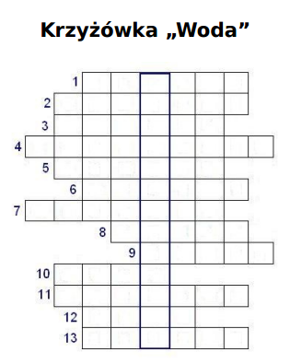  - Budowla hydrotechniczna spiętrzająca wodę.  - Pijalnia dla zwierząt.  - Początek rzeki.  - Przeciwieństwo skraplania.  - Dyfuzja rozpuszczalnika przez błonę półprzepuszczalną rozdzielającą dwa roztwory o różnym stężeniu.  - Mokry znak zodiaku.  - Stan, w którym ciecz osiąga najwyższą temperaturę.  - Wodny myśliwy.  - Umożliwia poruszanie się pomiędzy obszarami wodnymi o różnych poziomach wody.  - Siedlisko karpia albo ruchome połączenie miedzy składnikami szkieletu.  - Ptak doskonale latający, ale słabo chodzący po ziemi, pożywienie zdobywa w wodzie pikując na nie z góry.  - Wodny zawór.  - Część zbiornika wodnego (oceanu, morza, jeziora) wcinająca się w ląd.

